Projeto de Lei nº 44/2018

Dispõe sobre abertura de Crédito Adicional Especial

Gisele Tonchis, Prefeita Municipal de Lourdes, Comarca de Buritama, Estado de São Paulo.

Faz saber que a Câmara Municipal de Lourdes aprovou e ela sanciona e promulga a seguinte lei:

Art. 1º - Fica aberto na contadoria municipal, um crédito adicional especial na importância de até R$ 190.000,00 (cento e noventa mil reais), visando a aquisição de uma ambulância, aquisição de Materiais de Consumo e Prestação de Serviços – Custeio e aquisição de um Veículo – Bloco Atenção Básica.

Art. 2º - O crédito aberto pelo artigo anterior será coberto com recursos provenientes do Excesso de Arrecadação da Fonte 2 – Fundo Estadual de Saúde.

Art. 3º - Esta lei entrará em vigor na data de sua publicação, revogadas as disposições em contrário.

Lourdes-SP, 30 de maio de 2018

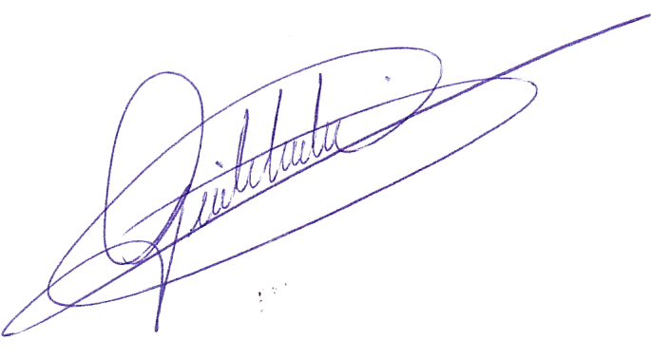

Gisele Tonchis

Prefeita Municipal

JUSTIFICATIVA

Pedro Luiz Serafim Pinto, Contador da Prefeitura Municipal de Lourdes, Estado de São Paulo, J U S T I F I C A, para os devidos fins, que o projeto de Lei que abre Crédito Adicional Especial no valor de até R$ 190.000,00, tem como objetivo a aquisição de uma ambulância no valor aproximado de R$ 80.000,00, aquisição de materiais de consumo e prestação de serviços – Custeio – R$ 60.000,00 e aquisição de um veículo com valor aproximado de R$ 50.000,00 – Bloco Gestão do SUS – O crédito aberto será coberto com recursos provenientes Excesso de Arrecadação da Fonte 2 – Recursos do Fundo Estadual de Saúde.

Lourdes-SP, 30 de maio de 2018

Pedro Luiz Serafim Pinto

Contador – CRC1SP160756/O-2